Filtro Introducción BBDD

Complejo deportivo:

- localización.
- Jefe de organización
- área total ocupada

Complejo Polideportivo:

- núm_deportes
- localización
- jefe de organización
- área total ocupada

Eventos en los complejos:

- información
- fecha
- duración
- núm_participantes
- núm_comisarios

Comisarios:

- Nombre
- papel que ejecuta

Equipamiento:

- Num_arcos
- Num_pértigas
- Num_barrasParalelas

Sede:
- Num_complejos
- Presupuesto aprox

MODELO CONCEPTUAL:
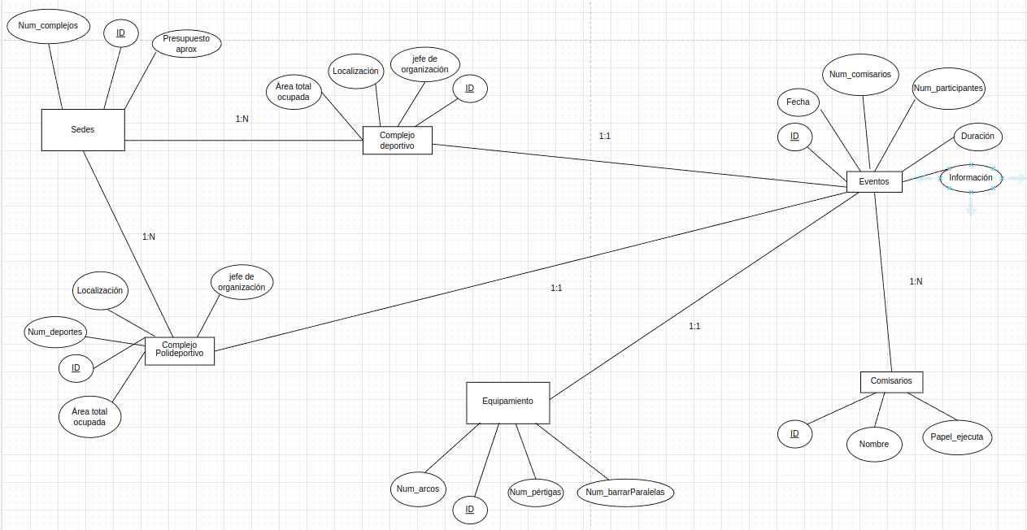

Conversión de Conceptual a Lógico:

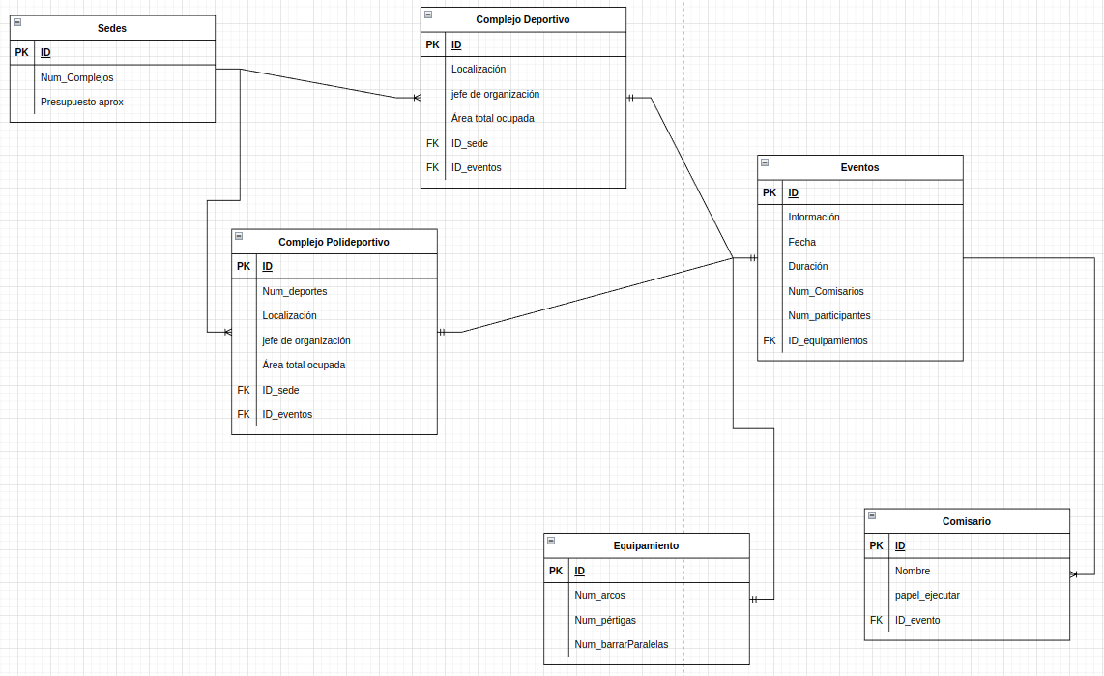

Normalización:

Se crean las tablas con las 3 principales formalizaciones para ser pasadas a MySQL con el fin de poder ponerlas en función sin contar con redundancias que afecten su funcionamiento.
